**LAPORAN JOBSHEET**

**DASAR PEMROGRAMAN**

Mata Kuliah : Algoritma dan Struktur Data

Dosen : **Mungki Astiningrum, S.T., M.Kom.**



**Alfreda Dhaifullah Mahezwara**

**244107020219**

**Kelas : 1A**

**Absen : 04**

**PROGRAM STUDI TEKNIK INFORMATIKA JURUSAN TEKNOLOGI INFORMASI POLITEKNIK NEGERI MALANG TAHUN 2025**

package Pertemuan_6;

public class Sorting04 {

    int [] data;

    int jumData;

    // membuat method sorting - buble sort

    void bubbleSort () {

        int temp = 0;

        for (int i = 0; i < jumData -1; i++) {

            for (int k = 1; k < jumData -i; k++) {

                if (data[k-1] > data[k]) {

                    temp = data[k];

                    data[k] = data[k-1];

                    data[k-1] = temp;

                }

            }

        }

    }

    // membuat method sorting - Selection Sort

    void SelectionSort () {

        for (int i = 0; i < jumData-1; i++) {

            int min = i;

            for (int j = i+1; j < jumData; j++) {

                if (data[j] < data[min]) {

                    min = j;

                }

            }

            int temp = data [i];

            data [i] = data[min];

            data[min] = temp;

        }

    }

    // membuat method Sorting - Insertion Sort

    void InsertioinSort () {

        for (int i = 1; i <= data.length-1; i++) {

            int temp = data[i];

            int j = i-1;

            while (j >=0 && data[j] > temp) {

                data [j+1] = data[j];

                j--;

            }

            data[j+1] = temp;

        }

    }

    // method untuk menampilkan objek

    void tampil() {

        for (int i = 0; i < data.length; i++) {

            System.out.print(data[i] + " ");

        }

        System.out.println();

    }

    // konstruktor

    Sorting04 (int []Data, int jmlData) {

        jumData = jmlData;

        data = new int[jmlData];

        for (int i = 0; i < jmlData; i++) {

            data[i] = Data[i];

        }

    }

}

package Pertemuan_6;

public class SortingMain {

    public static void main (String[] args) {

        int a[] = {20,10,2,7,12};

        Sorting04 dataUrut1 = new Sorting04(a, a.length);

        System.out.println("Data awal 1");

        dataUrut1.tampil();

        dataUrut1.bubbleSort();

        System.out.println("Data setelah diurutkan dengan BUBBLE SORT (ASC)");

        dataUrut1.tampil();

        int b[] = {30,20,2,8,14};

        Sorting04 dataUrut2 = new Sorting04(b,b.length);

        System.out.println("Data awal 2");

        dataUrut2.tampil();

        dataUrut2.SelectionSort();

        System.out.println("data setelah diurutkan dengan SELECTION SORT 2");

        dataUrut2.tampil();

        int c[] = {40,10,4,9,3};

        Sorting04 dataUrut3 = new Sorting04(c, c.length);

        System.out.println("Data awal 3");

        dataUrut3.tampil();

        dataUrut3.InsertioinSort();

        System.out.println("Data setelah diurutkan dengan INSERTION SORT (ASC)");

        dataUrut3.tampil();

    }

}

**Pertanyaan Praktikum 1 5.2.5**

1. Jelaskan fungsi program berikut

* Untuk melakukan penukaran posisi data (*Swap Data*)

1. Tunjukan kode program yang merupakan algoritma pencarian nilai minimum pada Selestion Sort

int min = i;

for (int j = i+1; j < jumData; j++) {

if (data[j] < data[min]) {

min = j;

}

}

1. Pada insertion sort, jelaskan maksud dari kondisi pada perulangan :

* digunakan untuk menggeser elemen yang lebih besar ke kanan agar elemen yang sedang diproses dapat dimasukkan ke posisi yang benar dalam urutan yang sudah tersortir.

1. Pada insertion sort, apakah tujuan dari perintah :

* Untuk menggeser nilai pada data[j] ke kanan

package Pertemuan_6;

public class mahasiswa04 {

    String nim;

    String nama;

    String kelas;

    double ipk;

    void tampilInformasi() {

        System.out.println("Nama : " + nama);

        System.out.println("NIM  : " + nim);

        System.out.println("Kelas: " + kelas);

        System.out.println("IPK  : " + ipk);

    }

    // konstruktor Defualt

    mahasiswa04 () {

    }

    // konstruktor berparameter

    mahasiswa04 (String nm, String name, String kls, double ip) {

        nim = nm;

        nama = name;

        kelas = kls;

        ipk =ip;

    }

}

package Pertemuan_6;

public class mahasiswaBerprestasi04 {

    mahasiswa04 [] listMhs;

    int jmldata;

    int idx;

    // konstruktor berparameter

    mahasiswaBerprestasi04(int jmlData){

        jmldata = jmlData;

        listMhs = new mahasiswa04[jmldata];

    }

    // method tambah data

    void tambah (mahasiswa04 m) {

        if (idx < listMhs.length) {

            listMhs[idx] = m;

            idx++;

        } else {

            System.out.println("Data sudah penuh");

        }

    }

    // method tampil

    void Tampil () {

        for (mahasiswa04 m : listMhs) {

            m.tampilInformasi();

            System.out.println("-----------------------------");

        }

    }

    void bubbleSort () {

        for (int i = 0; i < listMhs.length-1;i++) {

            for (int j = 1; j < listMhs.length-i; j++) {

                if (listMhs[j].ipk > listMhs[j-1].ipk) {

                    mahasiswa04 tmp = listMhs[j];

                    listMhs[j] = listMhs[j-1];

                    listMhs[j-1] = tmp;

                }

            }

        }

    }

}

package Pertemuan_6;

import java.util.Scanner;

public class mahasiswaDemo04 {

    public static void main(String[] args) {

        Scanner str = new Scanner (System.in);

        System.out.print("Masukan jumlah Mahasiswa: ");

        int jml = str.nextInt(); str.nextLine();

        mahasiswaBerprestasi04 list = new mahasiswaBerprestasi04(jml);

        for (int i = 0; i < jml ; i++) {

            System.out.println("----------------------------");

            System.out.print("Masukan NIM: ");

            String nmrIN = str.nextLine();

            System.out.print("Masukan Nama: ");

            String nma = str.nextLine();

            System.out.print("Masukan kelas: ");

            String kls = str.nextLine();

            System.out.print("Masukan IPK: ");

            double ipk = str.nextDouble();

            str.nextLine();

            mahasiswa04 m = new mahasiswa04(nmrIN, nma, kls, ipk);

            list.tambah(m);

        }

        // mahasiswa04 m1 = new mahasiswa04("123", "Nabiel", "1A", 3.2);

        // mahasiswa04 m2 = new mahasiswa04("124","Fajel" , "1A", 3.5);

        // mahasiswa04 m3 = new mahasiswa04("125", "King Raihan", "1A", 3.1);

        // mahasiswa04 m4 = new mahasiswa04("126", "Hanip", "1A", 3.9);

        // mahasiswa04 m5 = new mahasiswa04("127", "ariq", "1A", 3.7);

        // list.tambah(m1);

        // list.tambah(m2);

        // list.tambah(m3);

        // list.tambah(m4);

        // list.tambah(m5);

        System.out.println("Data Mahasiswa Sebelum Sorting: ");

        list.Tampil();

        System.out.println("data Mahasiswa setelah sorting berdasarkan IPK (DESC) : ");

        list.bubbleSort();

        list.Tampil();

    }

}

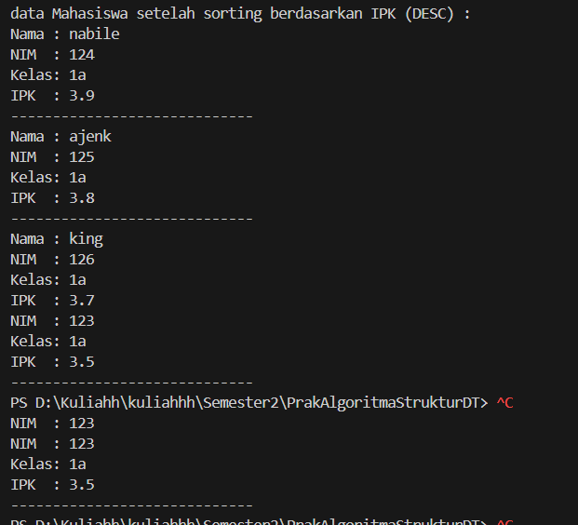

**Pertanyaan Praktikum 2 5.3.4**

1. Perhatikan perulangan di dalam bubbleSort() di bawah ini:

a. Mengapa syarat dari perulangan i adalah I < listMhs.lenght-1 ?

* Perulangan i digunakan untuk mengontrol jumlah tahapan (pass) dalam bubble sort

b. mengapa syarat dari perulangan I adalah I < listMhs.lenght-I ?

* Perulangan j digunakan untuk membandingkan dan menukar elemen yang berdekatan.

c. Jika banyak data di dalam listMhs adalah 50, maka berapakali perulangan i akan berlangsung? Dan ada berapa Tahap bubble sort yang ditempuh?

* Jumlah perulangan i berlangsung sebanyak 50 - 1 = 49 kali (karena kita perlu n-1 tahap sorting).

2. Modifikasi program diatas dimana data mahasiswa bersifat dinamis (input dari keyborad) yang terdiri dari nim, nama, kelas, dan ipk!

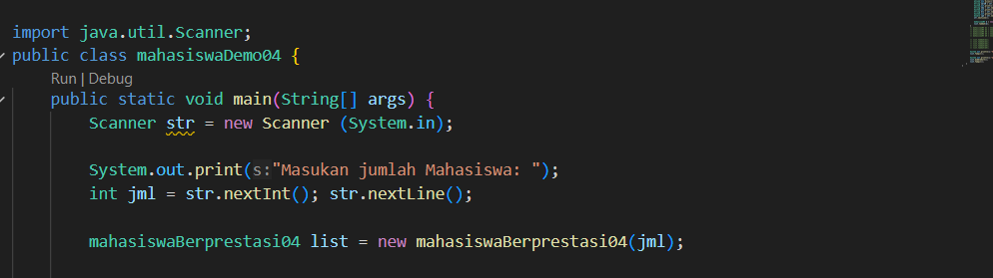

**5.3.5 mengurutkan data dengan Selection Sort berdasarkan IPK**

void SelectionSort () {

        for (int i = 0; i < listMhs.length-1; i++) {

            int idxMin = i;

            for (int j = i+1; j < listMhs.length; j++) {

                if (listMhs[j].ipk < listMhs[idxMin].ipk) {

                    idxMin = j;

                }

            }

            mahasiswa04 tmp = listMhs[idxMin];

            listMhs[idxMin] = listMhs[i];

            listMhs[i] = tmp;

        }

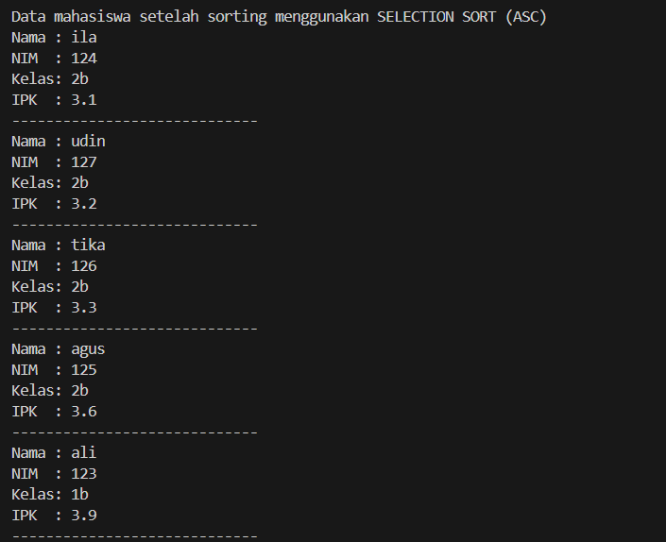

Di dalam method selection sort, terdapat baris program seperti di bawah ini: Untuk apakah proses tersebut, jelaskan!

* yang digunakan untuk mencari elemen dengan nilai terkecil dalam bagian array yang belum terurut.

**5.3.5 mengurutkan data dengan Insertion Sort berdasarkan IPK ASC**

void InsertionSort () {

        for (int i = 1; i < listMhs.length; i++) {

            mahasiswa04 temp = listMhs[i];

            int j = i;

            while (j > 0 && listMhs[j-1].ipk > temp.ipk) {

                listMhs[j] = listMhs[j-1];

                j--;

            }

            listMhs[j] = temp;

        }

    }

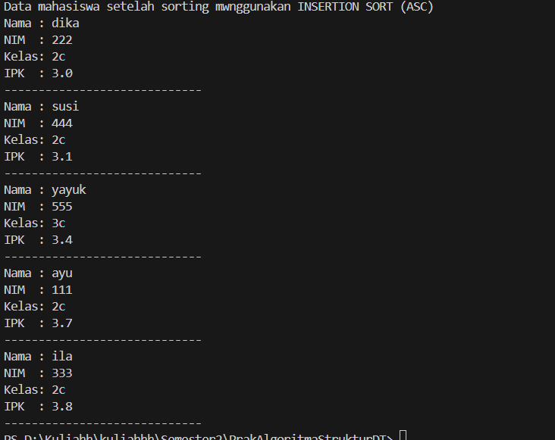

**5.4.3 Pertanyaan**

Ubahlah fungsi pada Insertion sort sehingga fungsi ini dapat melaksanakan proses sorting dengan descending

 void InsertionSort () {

        for (int i = 1; i < listMhs.length; i++) {

            mahasiswa04 temp = listMhs[i];

            int j = i;

            while (j > 0 && listMhs[j-1].ipk < temp.ipk) {

                listMhs[j] = listMhs[j-1];

                j--;

            }

            listMhs[j] = temp;

        }

    }

**5.4.3 Pertanyaan**

package Pertemuan_6;

import java.util.Scanner;

class Dosen {

    String kode, nama;

    boolean jenisKelamin;

    int usia;

    public Dosen(String kd, String name, boolean jk, int age) {

        this.kode = kd;

        this.nama = name;

        this.jenisKelamin = jk;

        this.usia = age;

    }

    public void tampil() {

        System.out.println("Kode: " + kode + ", Nama: " + nama + ", Usia: " + usia + ", Jenis Kelamin: " + (jenisKelamin ? "Laki-laki" : "Perempuan"));

    }

}

class DataDosen {

    Dosen[] dataDosen = new Dosen[10];

    int idx = 0;

    public void tambah(Dosen dsn) {

        if (idx < dataDosen.length) {

            dataDosen[idx] = dsn;

            idx++;

        } else {

            System.out.println("Data penuh!");

        }

    }

    public void tampil() {

        for (int i = 0; i < idx; i++) {

            dataDosen[i].tampil();

        }

    }

    public void sortingASC() { // Bubble Sort

        for (int i = 0; i < idx - 1; i++) {

            for (int j = 0; j < idx - 1 - i; j++) {

                if (dataDosen[j].usia > dataDosen[j + 1].usia) {

                    Dosen temp = dataDosen[j];

                    dataDosen[j] = dataDosen[j + 1];

                    dataDosen[j + 1] = temp;

                }

            }

        }

    }

    public void sortingDSC() { // Selection Sort

        for (int i = 0; i < idx - 1; i++) {

            int maxIdx = i;

            for (int j = i + 1; j < idx; j++) {

                if (dataDosen[j].usia > dataDosen[maxIdx].usia) {

                    maxIdx = j;

                }

            }

            Dosen temp = dataDosen[maxIdx];

            dataDosen[maxIdx] = dataDosen[i];

            dataDosen[i] = temp;

        }

    }

}

class Main {

    public static void main(String[] args) {

        Scanner sc = new Scanner(System.in);

        DataDosen data = new DataDosen();

        int pilihan;

        do {

            System.out.println("Menu:");

            System.out.println("1. Tambah Data");

            System.out.println("2. Tampil Data");

            System.out.println("3. Sorting ASC (Usia Muda -> Tua)");

            System.out.println("4. Sorting DSC (Usia Tua -> Muda)");

            System.out.println("5. Keluar");

            System.out.print("Pilih menu: ");

            pilihan = sc.nextInt();

            sc.nextLine(); // Buang newline

            switch (pilihan) {

                case 1:

                    System.out.print("Masukkan kode: ");

                    String kode = sc.nextLine();

                    System.out.print("Masukkan nama: ");

                    String nama = sc.nextLine();

                    System.out.print("Masukkan jenis kelamin (true = Laki-laki, false = Perempuan): ");

                    boolean jk = sc.nextBoolean();

                    System.out.print("Masukkan usia: ");

                    int usia = sc.nextInt();

                    data.tambah(new Dosen(kode, nama, jk, usia));

                    break;

                case 2:

                    data.tampil();

                    break;

                case 3:

                    data.sortingASC();

                    System.out.println("Data telah diurutkan secara ASC!");

                    break;

                case 4:

                    data.sortingDSC();

                    System.out.println("Data telah diurutkan secara DSC!");

                    break;

                case 5:

                    System.out.println("Keluar dari program.");

                    break;

                default:

                    System.out.println("Pilihan tidak valid!");

            }

        } while (pilihan != 5);

        sc.close();

    }

}

<https://github.com/AlfredaDhaifullah04/Semester-2/tree/master/Pertemuan_6>